电 子 科 技 大 学
作 业 报 告
学生姓名： 张浪静 学 号：202621081131 指导教师：李林
学生E-mail：1839713616@qq.com
一、作业名称
实现一个带缓存的文件操作类。
二、作业要求
本 实 验 的 任 务 是 编 写 一 个 带 缓 存 机 制 的 文 件 操 作 类 ， 该 类 封 装 了open/read/write/lseek/close 等常用文件操作函数，并在读写过程中加入缓存逻辑。
目标是在不改变文件操作语义的前提下，通过缓存机制提高文件 I/O 性能，减少频繁的磁盘访问。
实验要求：
· 设计一个文件操作类；
· 实现基础文件操作函数；
· 为读写操作增加缓存策略；
· 设计合理的测试代码验证缓存效果；
· 输出测试结果。
三、设计与实现
3.1 总体设计思路
实现一个不允许复制的BufferedFile类管理一个普通文件。类内部保存文件描述符和一块大小默认为4096字节的缓冲区。小数据量写入先复制到缓冲区，读操作则先预读一块，再把调用者需要的部分交出去。这样可以合并多次小操作，减少底层read和write的调用次数。
本作业代码使用C++17和Linux/POSIX接口。类实现放在BufferedFile.h中，buffered_demo.cpp和test_buffered.cpp负责测试。类不允许复制，避免多个对象重复关闭同一个描述符。
3.2 主要数据成员与接口
fd保存文件描述符，未打开时为−1；access记录读写权限；buffer保存缓存数据；begin和end表示有效数据区间[begin, end)。state有Empty、Reading、Writing三种取值，分别表示空闲、读缓存和写缓存状态。
open、flush和close成功返回0，失败返回−1；read和write返回实际读取或接收的字节数；lseek返回新的逻辑位置。错误原因通过errno取得。
3.3 缓存处理流程
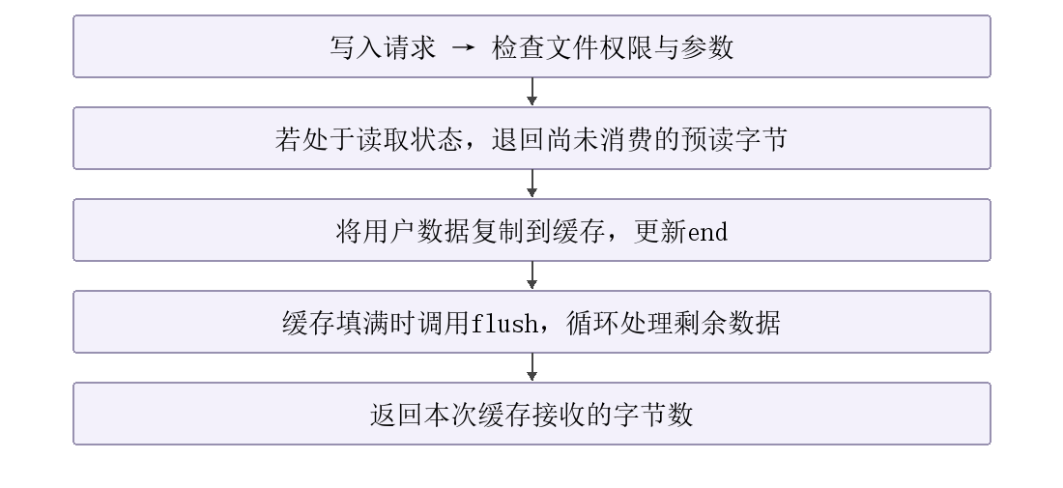
图1 写缓存处理流程
写入时写缓存满、显式flush、从写入切换到读取、定位或关闭文件时，程序会刷新待写数据。大请求也分块进入缓存。
读取时优先使用缓存中的剩余内容，缓存为空后再通过系统read读取下一块。
3.4 写入与刷新关键代码
1  2  3  4  5 | const size_t n = std::min(count - done, buffer.size() - end);  std::memcpy(buffer.data() + end, in + done, n);  end += n; done += n;  if (end == buffer.size() && flush() < 0)  return static_cast<ssize_t>(done);
每轮只复制能够放进缓存的部分。flush从begin写到end，发生短写时继续写剩余内容；遇到EINTR时重试。发生其他错误时保留尚未写出的数据，便于调用者重试，避免重复写入已经成功的部分。
3.5 读写切换与逻辑偏移
读缓存会使内核文件位置领先于调用者的位置。例如预读4字节但只交给调用者2字节，此时内核位置为4，逻辑位置为2。若直接写入，数据会写错位置。因此从读状态切换到写状态时，要先退回剩余的2字节。
1  2  3  4  5 | off_t unread = static_cast<off_t>(end - begin);  if (unread && ::lseek(fd, -unread, SEEK_CUR) ==  static_cast<off_t>(-1)) return -1;  begin = end = 0;  state = State::Empty;
lseek先调用synchronize同步缓存，再执行系统定位，因此SEEK_CUR以调用者的逻辑位置为准。SEEK_SET、SEEK_CUR和SEEK_END都支持。写入后读取则先flush，使后续读取看到已写数据。
3.6 文件打开关闭与错误处理
open允许常用的读写和创建标志，并通过fstat确认目标为普通文件。只读文件不能写，只写文件不能读。
close先刷新缓存，如果刷新失败，保留描述符和缓存，允许重试。析构函数先刷新并关闭，假如系统close失败后不盲目重试。
write成功只表示数据被缓存接收。flush之后才会把数据交给内核。
3.8 类图与模块关系
图2列出类的主要成员。−表示私有成员，+表示公有接口。State是类内部的枚举，不是另一个文件管理类；每个BufferedFile对象只管理一个文件描述符。
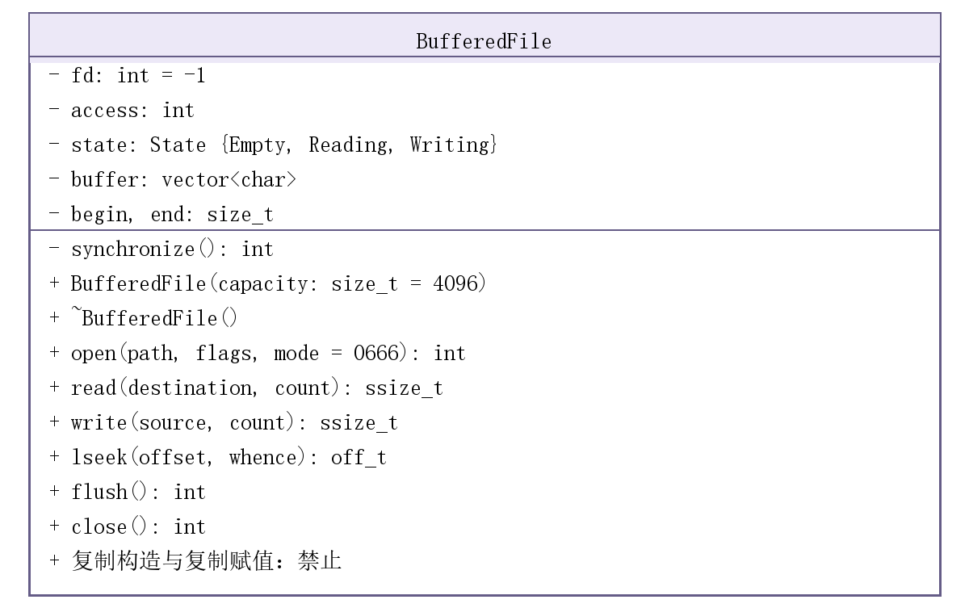
图2 BufferedFile类图
测试程序通过公有接口调用类，不直接修改fd或缓存下标。底层文件由内核维护。图3中的箭头表示调用或依赖关系。
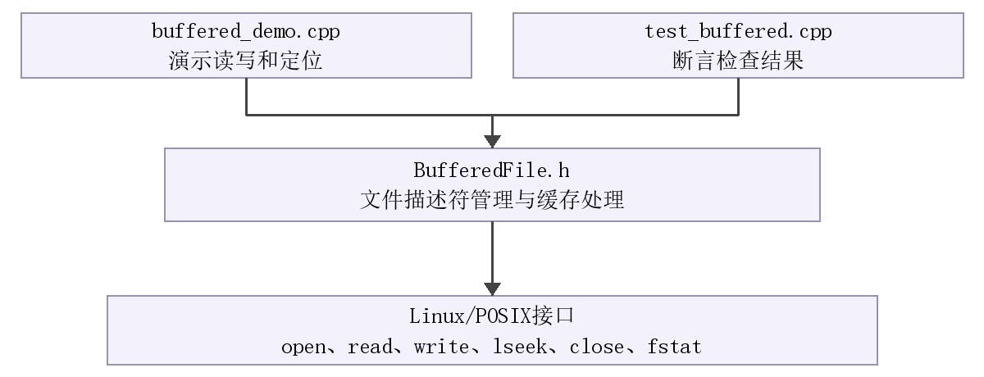
图3 文件操作类模块关系图
3.9 接口参数与状态变化说明
open的path指定路径，flags决定只读、只写、读写及创建方式，mode只在创建文件时参与权限设置，并受到掩码影响。open返回状态码，但不把内部描述符交给调用者。
read的destination参数指的是读取文件的地址，count表示最多需要的字节数，由调用者负责提供。函数先处理未刷新写缓存，再从现有读缓存复制；读缓存用完时重新预读。
write的source参数指的是写入文件的数据地址。类通过memcpy保存数据副本，不保留调用者指针，因此调用结束后修改原数组不会改变已接收的缓存内容。每次写入按缓存剩余空间分段处理，保证end不越过buffer.size()。
读取状态下[begin,end)是尚未交给调用者的数据；写入状态下[begin,end)是尚未成功写出的数据；flush完成后把区间清空，恢复Empty。
3.10 典型执行过程与边界情况
假设缓存容量为4，写入abc时只占3字节，底层文件长度仍为0。继续写入de时，先将d填入缓存并刷新abcd，再将e留在空缓存中。显式flush或close后，底层文件最终包含abcde。
假设文件为abcdef，预读abcd但仅取走ab，内核位置为4，逻辑位置为2。随后写入X时，synchronize先退回2字节，再从位置2写入。因此结果为abXdef，而不是abcdXf。SEEK_CUR也需要相同的偏移修正。
3.11 设计范围和性能分析
缓存总量由构造时传入的容量大小决定，不随文件大小增长。顺序读取和大量小数据量写入可以由一次底层操作处理多个用户请求。对于频繁定位，程序需要先同步缓存，缓存收益可能减少。
四、测试
4.1 测试环境与编译方法
测试环境为WSL Ubuntu 26.04，编译器为GCC 15.2.0。测试代码编译命令与编译程序见下图。
4.2 测试方法与实际结果
- Buffered_demo.cpp测试文件创建和重复创建权限操作
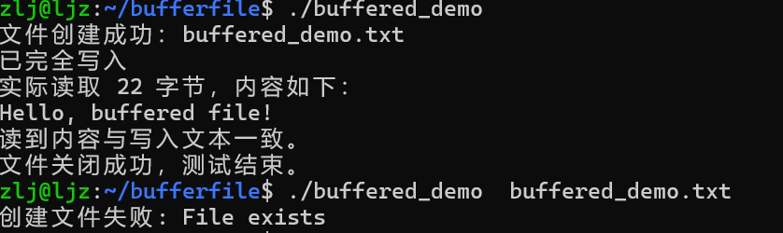
由图可知，文件不存在时，创建和写入成功，文件存在时重复创建文件失败。
- test_buffered.cpp测试文件边界、读写和关闭等情况
test_buffered.cpp 共设置了46项测试，主要检查 BufferedFile 在不同情况下能否正常读写文件，具体包括：
- 第1～3项检查文件的打开操作，包括未打开时读取、正常打开和重复打开。
- 第4～9项检查写缓存是否正常，确认数据先进入缓存，刷新后才写入文件，并测试超过缓存容量时的写入和重新定位。
- 第10～19项检查读缓存、预读、读写切换和位置记录。通过连续读取、插入写入、前后定位等操作，确认读取内容和文件位置正确，最终文件内容为“abcXefghi”。
- 第20～25项检查文件末尾定位、非法位置处理，以及在文件末尾之外写入数据，同时确认关闭文件时会自动刷新缓存。
- 第26～30项检查只读模式，确认文件可以读取但不能写入，并验证越过文件末尾写入后，中间空出的区域能读出零字节。
- 第31～38项检查只写追加模式和对象销毁时的处理，确认只写文件不能读取，追加写入始终发生在文件末尾，对象销毁时会自动刷新缓存。
- 第39～43项检查较大数据的读写，写入10003字节后完整读回，并逐字节比较，确认数据没有丢失或改变。
- 第44～46项检查零长度读写、正常关闭和重复关闭等边界情况。
这些测试覆盖了缓存读写、刷新、定位、访问权限、追加写入和资源释放等主要功能，也检查了常见错误情况的处理。运行结果如下图所示：
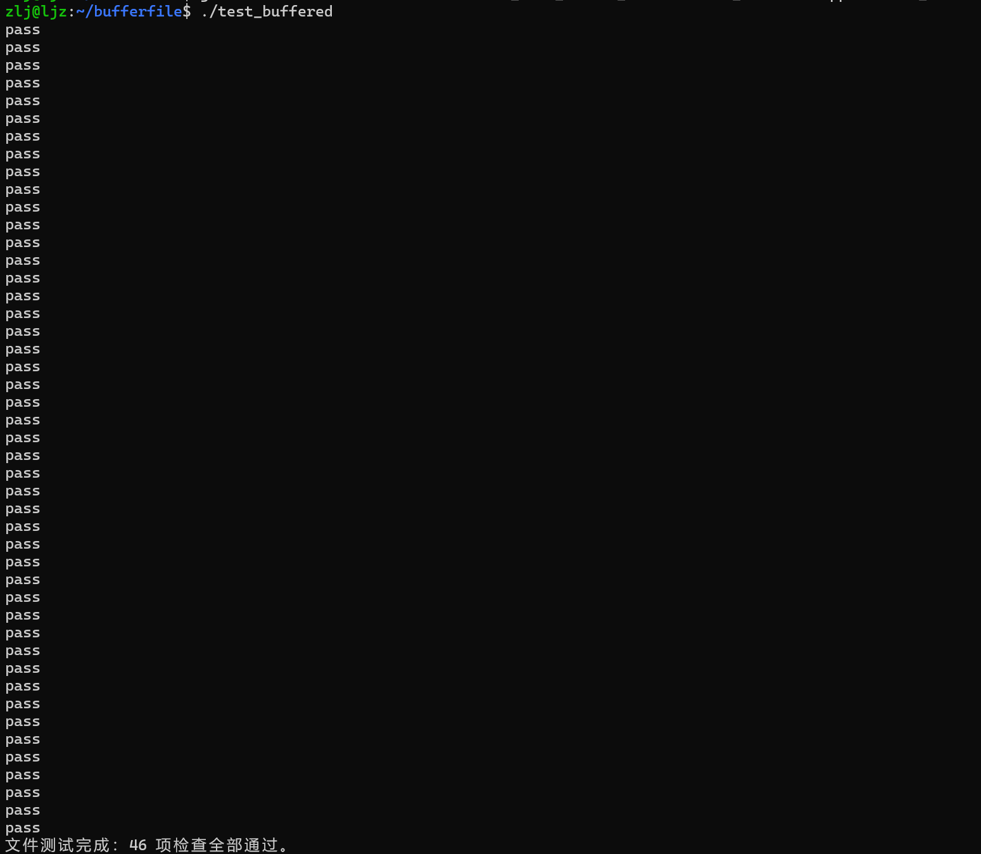
由上述运行结果得出，46项测试结果全部通过，由此可得出结论，带缓存的文件操作类实现成功。
4.3 结果分析
buffer_demo成功测试当文件不存在时，创建和写入成功，文件存在时重复创建文件失败等情况。
test_buffered测试了BufferedFile 类的文件打开与关闭、缓存读写、文件定位、读写状态切换、访问权限控制、追加写入、稀疏文件处理以及大数据读写完整性等情况，测试结果全部通过。
综上可知,带缓存的文件操作类，全部通过，带缓存的文件操作类实现成功。
五、附录
5.1 BufferedFile.h
001  002  003  004  005  006  007  008  009  010  011  012  013  014  015  016  017  018  019  020  021  022  023  024  025  026  027  028  029  030  031  032  033  034  035  036  037  038  039  040  041  042  043  044  045  046  047  048  049  050  051  052  053  054  055  056  057  058  059  060  061  062  063  064  065  066  067  068  069  070  071  072  073  074  075  076  077  078  079  080  081  082  083  084  085  086  087  088  089  090  091  092  093  094  095  096  097  098  099  100  101  102  103  104  105  106  107  108  109  110  111  112  113  114  115  116  117  118  119  120  121  122  123  124  125  126  127  128  129  130  131  132  133  134  135  136  137  138  139  140  141  142  143  144  145  146  147  148  149  150  151  152  153  154  155  156  157  158  159  160  161  162  163 | #pragma once  #include <unistd.h>  #include <fcntl.h>  #include <sys/stat.h>  #include <cerrno>  #include <cstring>  #include <algorithm>  #include <limits>  #include <stdexcept>  #include <sys/types.h>  #include <vector>  #include <cstddef>  using namespace std;  //构造一个buffer的类  class BufferedFile {  public:  explicit BufferedFile(size_t capacity = 4096):buffer(capacity)  {  if (!capacity || capacity > static_cast<size_t>(numeric_limits<ssize_t>::max()))  throw invalid_argument("invalid buffer capacity");  }  ~BufferedFile()  {  const int saved = errno;  if (fd >= 0 && close() < 0 && fd >= 0) ::close(fd);  errno = saved;  }  BufferedFile(const BufferedFile&) = delete;  BufferedFile& operator=(const BufferedFile&) = delete;  int open(const char* path, int flags, mode_t mode = 0666)  {  if (fd >= 0) { errno = EBUSY; return -1; }  int allowed = O_ACCMODE | O_CREAT | O_EXCL | O_TRUNC | O_APPEND;  #ifdef O_CLOEXEC  allowed |= O_CLOEXEC;  #endif  if (!path || (flags & ~allowed) || (flags & O_ACCMODE) == O_ACCMODE) {  errno = EINVAL; return -1;  }  int descriptor;  do { descriptor = ::open(path, flags, mode); } while (descriptor < 0 && errno == EINTR);  if (descriptor < 0) return -1;  struct stat metadata {};  if (::fstat(descriptor, &metadata) < 0) {  int saved = errno; ::close(descriptor); errno = saved; return -1;  }  if (!S_ISREG(metadata.st_mode)) {  ::close(descriptor); errno = EINVAL; return -1;  }  fd = descriptor;  access = flags & O_ACCMODE;  begin = end = 0;  state = State::Empty;  return 0;  }  ssize_t read(void* destination, size_t count)  {  if (fd < 0 || access == O_WRONLY) { errno = EBADF; return -1; }  if (count > static_cast<size_t>(numeric_limits<ssize_t>::max())) { errno = EINVAL; return -1; }  if (!count) return 0;  if (!destination) { errno = EFAULT; return -1; }  if (state == State::Writing && flush() < 0) return -1;  size_t done = 0;  auto* out = static_cast<char*>(destination);  while (done < count) {  if (begin == end) {  ssize_t n;  do { n = ::read(fd, buffer.data(), buffer.size()); } while (n < 0 && errno == EINTR);  if (n < 0) return done ? static_cast<ssize_t>(done) : -1;  if (n == 0) break;  begin = 0; end = static_cast<size_t>(n);  state = State::Reading;  }  const size_t n = std::min(count - done, end - begin);  std::memcpy(out + done, buffer.data() + begin, n);  begin += n; done += n;  }  return static_cast<ssize_t>(done);  }  ssize_t write(const void* source, size_t count)  {  if (fd < 0 || access == O_RDONLY) { errno = EBADF; return -1; }  if (count > static_cast<size_t>(numeric_limits<ssize_t>::max())) { errno = EINVAL; return -1; }  if (!count) return 0;  if (!source) { errno = EFAULT; return -1; }  if (state == State::Reading && synchronize() < 0) return -1;  size_t done = 0;  const auto* in = static_cast<const char*>(source);  while (done < count) {  if (end == buffer.size() && flush() < 0)  return done ? static_cast<ssize_t>(done) : -1;  state = State::Writing;  const size_t n = std::min(count - done, buffer.size() - end);  std::memcpy(buffer.data() + end, in + done, n);  end += n; done += n;  // 满缓存立即尝试刷新；失败时已接收的数据仍保留，可重试 flush。  if (end == buffer.size() && flush() < 0) return static_cast<ssize_t>(done);  }  return static_cast<ssize_t>(done);  }  off_t lseek(off_t offset, int whence)  {  if (fd < 0) { errno = EBADF; return -1; }  if (whence != SEEK_SET && whence != SEEK_CUR && whence != SEEK_END) { errno = EINVAL; return -1; }  if (synchronize() < 0) return -1;  return ::lseek(fd, offset, whence);  }  int flush()  {  if (fd < 0) { errno = EBADF; return -1; }  if (state != State::Writing) return 0;  // begin 记录已经写出的部分，发生短写或错误时不会重复写入。  while (begin < end) {  ssize_t n = ::write(fd, buffer.data() + begin, end - begin);  if (n < 0 && errno == EINTR) continue;  if (n <= 0) { if (n == 0) errno = EIO; return -1; }  begin += static_cast<size_t>(n);  }  begin = end = 0;  state = State::Empty;  return 0;  }  int close()  {  if (fd < 0) { errno = EBADF; return -1; }  if (flush() < 0) return -1; // 保留描述符与未刷出的数据，允许调用者重试。  const int descriptor = fd;  fd = -1; begin = end = 0; state = State::Empty;  // Linux close 出错后不能盲目重试，描述符可能已被释放。  return ::close(descriptor);  }  private:  int fd = -1;  int access = 0;  enum class State { Empty, Reading, Writing } state = State::Empty;  vector<char> buffer;  size_t begin = 0, end = 0;  int synchronize()  {  if (state == State::Writing && flush() < 0) return -1;  if (state == State::Reading) {  // 内核偏移已越过预读内容，退回尚未交给调用者的字节数。  off_t unread = static_cast<off_t>(end - begin);  if (unread && ::lseek(fd, -unread, SEEK_CUR) == static_cast<off_t>(-1)) return -1;  begin = end = 0;  state = State::Empty;  }  return 0;  }  };
5.2 buffered_demo.cpp
01  02  03  04  05  06  07  08  09  10  11  12  13  14  15  16  17  18  19  20  21  22  23  24  25  26  27  28  29  30  31  32  33  34  35  36  37  38  39  40  41  42  43  44  45  46  47  48  49  50  51  52  53  54  55  56  57  58  59  60  61  62  63  64  65  66  67 | #include "BufferedFile.h"  #include <fcntl.h>  #include <cstdio>  #include <cstring>  #include <iostream>  using namespace std;  // 测试创建文件、缓存写入、定位、读取和关闭。  int main(int argc, char** argv) {  const char* path = argc > 1 ? argv[1] : "buffered_demo.txt";  //创建一个 缓存容量为16字节的文件操作类。  BufferedFile file(16);  // 创建文件，并以读写方式打开。  if (file.open(path, O_RDWR | O_CREAT | O_EXCL, 0644) < 0) {  perror("创建文件失败");  return 1;  }  cout << "文件创建成功：" << path << '\n';  // 写入文本  const char text[] = "Hello, buffered file!\n";  const size_t length = strlen(text);  ssize_t num_wiritten = file.write(text, length);  if (num_wiritten < 0) {  perror("写入失败");  return 1;  }  if (static_cast<size_t>(num_wiritten) != length) {  cerr << “未完全写入\n";  return 1;  }  cout << "已完全写入\n";  // 从文件开头开始读取。  if (file.lseek(0, SEEK_SET) < 0) {  perror("刷新缓存或定位失败");  return 1;  }  // 读取文件内容，最多读取128字节。  char result[128] = {};  ssize_t n = file.read(result, sizeof(result));  if (n < 0) {  perror("读取失败");  return 1;  }  cout << "实际读取 " << n << " 字节，内容如下：\n";  cout.write(result, n);  // 检查读回的长度和内容。  if (static_cast<size_t>(n) != length || memcmp(result, text, length) != 0) {  cerr << "读到内容与写入文本不一致。\n";  return 1;  }  cout << "读到内容与写入文本一致。\n";  // 关闭文件。  if (file.close() < 0) {  perror("关闭文件失败");  return 1;  }  cout << "文件关闭成功，测试结束。\n";  return 0;  }
5.3 test_buffered.cpp
001  002  003  004  005  006  007  008  009  010  011  012  013  014  015  016  017  018  019  020  021  022  023  024  025  026  027  028  029  030  031  032  033  034  035  036  037  038  039  040  041  042  043  044  045  046  047  048  049  050  051  052  053  054  055  056  057  058  059  060  061  062  063  064  065  066  067  068  069  070  071  072  073  074  075  076  077  078  079  080  081  082  083  084  085  086  087  088  089  090  091  092  093  094  095  096  097  098  099  100  101  102  103  104  105  106  107  108  109  110  111  112  113  114  115  116  117  118  119  120  121  122  123  124  125  126  127  128 | #include "BufferedFile.h"  #include <fcntl.h>  #include <unistd.h>  #include <sys/stat.h>  #include <cstdlib>  #include <stdexcept>  #include <cerrno>  #include <cstring>  #include <iostream>  #include <string>  using namespace std;  // 记录并显示每次检查的结果。  int passed = 0;  void check(bool condition, const string& purpose) {  if (!condition) {  cerr <<purpose << '\n';  throw runtime_error(purpose);  }  ++passed;  cout << "pass" <<endl;  }  void runTests(const char* path) {  // 创建缓存为4字节的文件类，使少量数据就能触发缓存边界。  BufferedFile f(4);  char data[32] {};  // 验证未打开和重复打开等非法操作能正确报错。  check(f.read(data, 1) == -1 && errno == EBADF, "未打开文件时读取失败");  check(f.open(path, O_RDWR | O_TRUNC) == 0, "以读写方式成功打开并清空文件");  check(f.open(path, O_RDWR) == -1 && errno == EBUSY, "重复打开失败");  // 测试写缓存、显式刷新以及超过缓存容量的写入。  check(f.write("abc", 3) == 3, "成功接收3字节 abc 到缓存");  struct stat st {}; check(::stat(path, &st) == 0 && st.st_size == 0, "缓存未满时文件大小仍为0，测试延迟写入通过");  check(f.flush() == 0, "显式刷新成功");  check(::stat(path, &st) == 0 && st.st_size == 3, "刷新后文件大小为3，测试缓存数据已经写出");  check(f.write("defghi", 6) == 6, "成功写入6字节 defghi，覆盖跨缓存写入");  check(f.lseek(0, SEEK_SET) == 0, "SEEK_SET 定位到文件开头");  // 测试预读、读写切换、原位覆盖及相对定位。  check(f.read(data, 2) == 2 && string(data, 2) == "ab", "读出前2字节 ab，剩余预读内容留在缓存");  check(f.lseek(0, SEEK_CUR) == 2, "SEEK_CUR 返回逻辑位置2，而非预读后的内核位置");  check(f.read(data, 1) == 1 && data[0] == 'c', "继续读到 c，验证预读后的定位正确");  check(f.write("X", 1) == 1, "在逻辑位置3写入 X，验证读后写的偏移同步");  check(f.read(data, 2) == 2 && string(data, 2) == "ef", "写后读得到 ef，写缓存刷新与位置正确");  check(f.lseek(-1, SEEK_CUR) == 5, "SEEK_CUR 后退1字节，新位置为5");  check(f.read(data, sizeof(data)) == 4 && string(data, 4) == "fghi", "跨缓存读取剩余4字节 fghi");  check(f.read(data, 1) == 0, "到达文件末尾后读取返回0");  check(f.lseek(0, SEEK_SET) == 0, "重新定位到文件开头");  check(f.read(data, 9) == 9 && string(data, 9) == "abcXefghi", "完整内容为 abcXefghi，预期位置已被覆盖");  // 测试末尾定位、非法位置及越过文件末尾后的补零。  check(f.lseek(-1, SEEK_END) == 8, "SEEK_END 定位到末尾前1字节");  check(f.read(data, 1) == 1 && data[0] == 'i', "末尾前1字节为 i");  check(f.lseek(-1, SEEK_SET) == -1, "负数绝对位置被拒绝");  check(f.lseek(12, SEEK_SET) == 12, "允许定位到文件末尾之外的位置12");  check(f.write("Z", 1) == 1, "在位置12写入 Z");  check(f.close() == 0, "关闭时自动刷新末尾的 Z");  // 测试访问模式限制，同时检查刚才写入数据的稀疏区。  check(f.open(path, O_RDONLY) == 0, "以只读方式重新打开文件");  check(f.write("x", 1) == -1 && errno == EBADF, "只读文件拒绝写入");  check(f.lseek(9, SEEK_SET) == 9, "定位到稀疏区起点9");  check(f.read(data, 4) == 4 && data[0] == 0 && data[1] == 0 && data[2] == 0 && data[3] == 'Z', "稀疏区读出3个零字节，随后读到 Z");  check(f.close() == 0, "关闭只读文件成功");  // 测试 O_APPEND 追加方式。  check(f.open(path, O_WRONLY | O_APPEND) == 0, "以只写和追加方式打开文件");  // 测试未打开和重复打开等非法操作。  check(f.read(data, 1) == -1 && errno == EBADF, "只写文件拒绝读取");  check(f.lseek(0, SEEK_SET) == 0, "追加模式下先将偏移设为0");  check(f.write("!", 1) == 1 && f.close() == 0, "追加写入感叹号并成功关闭");  check(::stat(path, &st) == 0 && st.st_size == 14, "文件长度变为14，证明追加没有覆盖文件开头");  {  BufferedFile automatic(4);  check(automatic.open(path, O_WRONLY | O_APPEND) == 0, "局部对象以追加方式打开文件");  check(automatic.write("?", 1) == 1, "局部对象接收问号到缓存");  }  check(::stat(path, &st) == 0 && st.st_size == 15, "离开作用域后长度变为15，验证析构刷新");  // 写入并读回10003字节，测试跨多块缓存的数据完整性。  check(f.open(path, O_RDWR | O_TRUNC) == 0, "重新打开并清空文件");  const string large_data(10003, 'q');  check(f.write(large_data.data(), large_data.size()) == static_cast<ssize_t>(large_data.size()), "成功接收10003字节，覆盖多轮缓存刷新");  check(f.lseek(0, SEEK_SET) == 0, "定位到文件开头");  string readback(large_data.size(), '\0');  check(f.read(&readback[0], readback.size()) == static_cast<ssize_t>(large_data.size()), "成功读回10003字节");  check(readback == large_data, "读回内容逐字节一致，没有丢失或重复数据");  // 测试零长度请求、正常和重复关闭。  check(f.read(nullptr, 0) == 0 && f.write(nullptr, 0) == 0, "零长度读写允许空指针并返回0");  check(f.close() == 0, "最终关闭文件成功");  check(f.close() == -1 && errno == EBADF, "重复关闭失败");  }  int main() {  char path[] = "/tmp/buffered-test-XXXXXX";  int seed = ::mkstemp(path);  if (seed < 0) {  cerr << "创建临时文件失败" << '\n';  return 1;  }  if (::close(seed) < 0) {  cerr << "关闭临时文件描述符失败\n";  ::unlink(path);  return 1;  }  int result = 0;  try {  runTests(path);  cout << "文件测试完成：" << passed << " 项检查全部通过。\n";  } catch (const exception& error) {  cerr << "文件测试失败，已通过 " << passed  << "项\n";  result = 1;  }  // 清理测试创建的临时文件。  if (::unlink(path) < 0) {  cerr << "清理临时文件失败" <<'\n';  result = 1;  }  return result;  }

